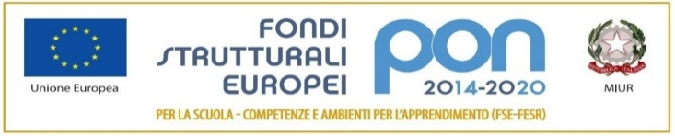

Ministero dell’Istruzione
Ufficio Scolastico Regionale per la Lombardia
Istituto Comprensivo Statale via De Gasperi - Seveso
Via De Gasperi, 5 - 20822 Seveso (MB)
Tel. 0362 501 796
C.M. MBIC86100Q – C.F. 83010540157
mail segreteria: mbic86100q@istruzione.it, pec: mbic86100q@pec.istruzione.it
www.icviadegasperi.edu.it

MODELLO RICHIESTA DI ACCESSO GENERALIZZATO RICHIESTA DI ACCESSO GENERALIZZATO
(ART. 5, c. 2 , D. Lgs. N. 33/2013)

ALL’Ufficio di (che detiene i dati, le informazioni o documenti).
ALL’Ufficio Relazioni con il Pubblico. ALL’Ufficio di (come indicato dall’istruzione scolastica nella sezione
“amministrazione trasparente”)

Il sottoscritto nato a (prov. ) il Residente (prov. ) via n. e - mail cell tel. fax ai sensi e per gli effetti dell’art. 5, c. 2 D.Lgs n. 33/2013, disciplina il diritto di accesso generalizzato ai dati e documenti detenuti da codesta istituzione scolastica

[ ] Il seguente documento

CHIEDE

[ ] le seguenti informazioni

[ ] il seguente dato

DICHIARA
[ ] di conoscere le sanzioni amministrative e penali previste dagli artt. 75e76 del D.P.R. 445/2000, “ Testo unico della disposizione legislative regolamentari in materia di documentazione ammnistrativa”
[ ] di voler ricevere quanto richiesto, personalmente presso lo Sportello dell’Ufficio Relazioni con il Pubblico,
oppure al proprio indirizzo di posta elettronica , oppure al seguente n. di
fax , oppure che gli atti siano inviati al seguente indirizzo mediante raccomandata con avviso di ricevimento con spesa a proprio carico.

( Si allega copia del proprio documento d’identità)

( Luogo e data)

(Firma per esteso leggibile)

1

